1. **АЗОВСКИЙ РАЙОН**

**Инновационные формы культурно-массовой работы в 2021 году, с учетом проведения онлайн мероприятий. (Добавить фото)**

***«Инновация» -*** это целенаправленное введение в сложившуюся практику того или иного новшества, благодаря которому происходят позитивные изменения и достигается необходимый эффект». Понятие «инновация» подразумевает креативное, оригинальное, обязательно имеющее творческое начало, обязательно актуальное и соответствующее потребностям современной личности.

**Инновационной формой для нашего поселения в этом году стали:**

* Онлайн - Мастер – классы народных умельцев нашего поселения;
* Онлайн-репортажи о творчестве народных умельцев нашего поселения;
* Онлайн – репортажи о старожилах – хранителях народных песен и колядок;
* Поисковые экспедиции по сбору народных песен и колядок старожилов;
* Дворовые концерты;
* Онлайн- концерты творческих коллективов;
* Создание видеороликов о туристической привлекательности сел нашего поселения;
* Возрождение традиций детских дворовых игр;
* Чествование юбиляров на дому с привлечение творческих коллективов
* Онлайн -Выставки ДПТ для различной категории населения;
* Онлайн - Выставки ДПТ детей, подростков и инвалидов;
* Онлайн – репортажи о народных умельцах;
* Онлайн - фотоконкурсы к знаменательным датам для детей и взрослых;
* Фронтовые бригады;
* Видео репортажи «Дети войны»;
* Дни добрых дел;
* Проведение онлайн интерактивных игр с детьми;
* Проведение вечера памяти местного поэта Г.К.Федорищева и сбор средств на издательство сборника «Пешково- красивое село»;
* Молодежные акции по благоустройству парков, скверов, мемориалов и спортивной площадки;
* Проведение дня молодежи, совместно с общественными организациями и с использованием различных площадок;
* Проведение акции «Свеча памяти» в 04.00;
* Онлайн – фото- и видео-презентации о героях войны и труда и ветеранах войны и труда;
* Онлайн – репетиции в творческих коллективах;
* Онлайн – тренировки в группе «Здоровье»
* Онлайн - путешествия в краеведческий музей с. Пешково «По местам боевой славы»
* Демонстрация видеоклипов и роликов с рекламой здорового образа жизни.
* Демонстрация фото-проектов о профилактике Коронавирус;
* Демонстрация фото-проектов о профилактике пожарной безопасности;
* Демонстрация фото-проектов по антитеррористической безопасности;
* Демонстрация фото-проектов о профилактике детского травматизма;
* Демонстрация фото-проектов о ценностях семьи;
* Онлайн-проект «Спасибо докторам!»;
* Создание аккаунта «Поющая Россия»;
* Поздравление детей инвалидов с Новым годом на дому;
* Онлайн- Фото-проект «Хроника военных лет»;
* Онлайн - поздравление с праздником Победы, Новым годом и днем рождения жителей поселения (ветеранов войны и тружеников тыла и старожилов).

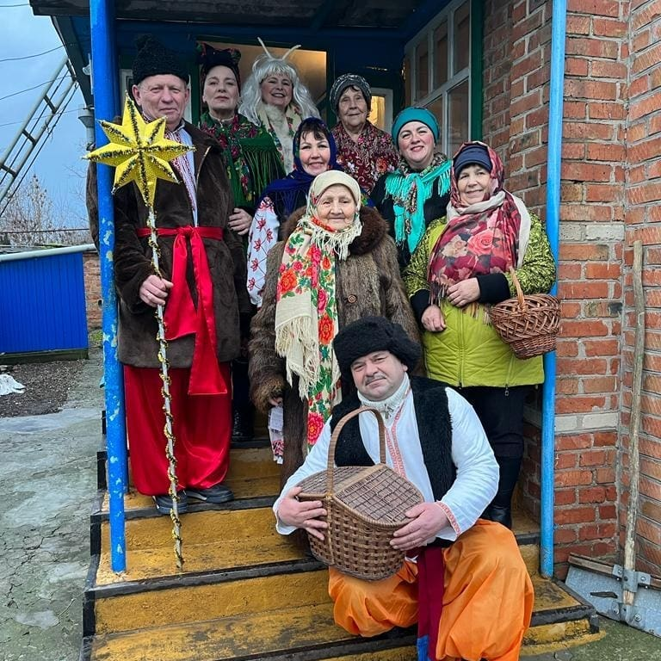

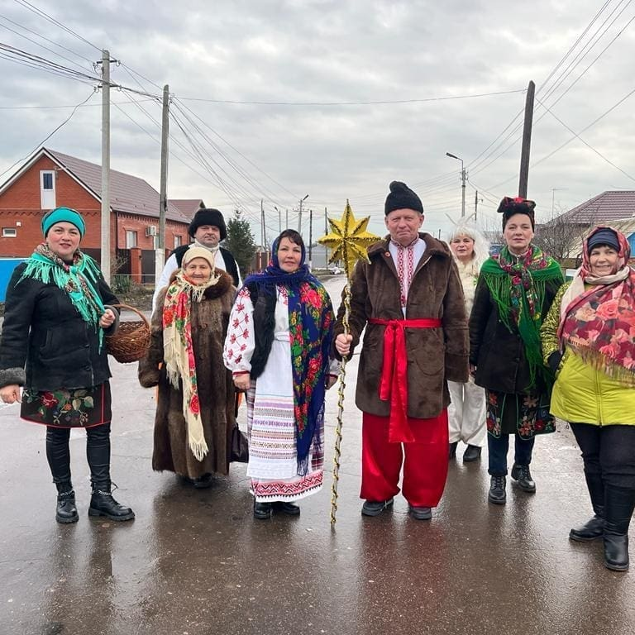

Рождественские колядки

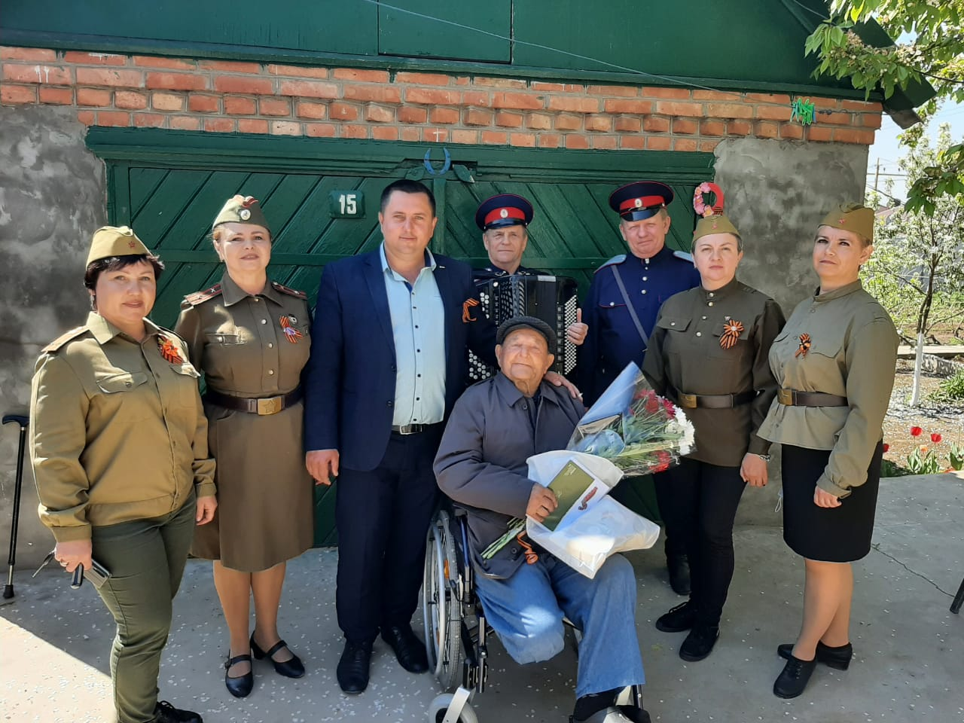

**Фронтовая бригада**

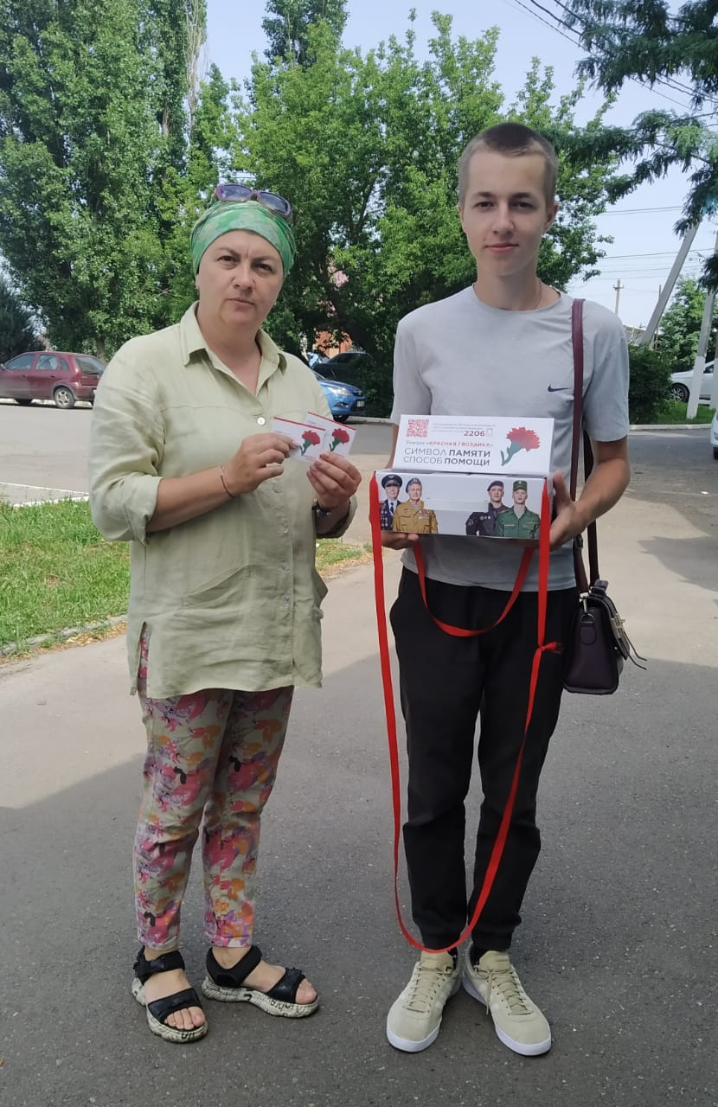**Акция «Красная гвоздика»**